- Moravskoslezské Investice a Development, a.s.
se sídlem: Na Jízdárně 1245/7, Moravská Ostrava, 702 00 Ostrava
IČ: 47673168
DIČ: CZ47673168
společnost zapsána v OR u KS v Ostravě , sp. zn. B 609
bankovní spojení: ČSOB, a.s.
číslo účtu: 373791183/0300
zastoupena:
ve věcech smluvních: Ing. Václav Palička, předseda představenstva
Mgr. Petr Birklen, místopředseda představenstva
ve věcech technických: Ing. David Petr
Ing. Petr Sláma, MBA
jako „objednatel“ na straně jedné

a

- Vodohospodářský rozvoj a výstavba a.s.
se sídlem: Nábřežní 90/4, 150 00 Praha 5
IČ: 47116901
DIČ: CZ47116901
společnost zapsána v OR u MS v Praze, sp. zn. B 1930
bankovní spojení: XXX
číslo účtu: XXX
zastoupena: XXX

jako „zhotovitel“ na straně druhé,

společně též jako „smluvní strany“ uzavírají po vzájemné dohodě níže uvedeného dne, měsíce a roku následující

Dodatek č. 1 ke Smlouvě o dílo ze dne 21. března 2024,

a to z důvodu, že původně požadované zaměření toku Lutyňka bylo zhotoviteli poskytnuto bezplatně správcem toku (Povodí Odry, státní podnik). Namísto zaměření tohoto území bylo proto dohodnuto provedení zaměření jiné lokality, dle specifikace upravené Dodatkem č. 1.

Objednatel a zhotovitel se proto dohodli, že tímto dodatkem č. 1 se Smlouva o dílo ze dne 21. března 2024 mění:
1) v článku III. Předmět plnění tak, že odst. 1., část A tohoto článku nově zní následovně:

„A – Zaměření území západně od dálnice D1 v rozsahu cca 100 ha dle následující mapy.
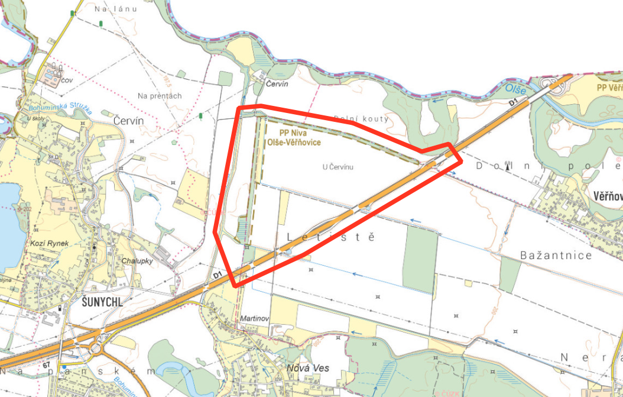

- Požadované činnosti
- Prověření využití stávajících geodetických podkladů – provedená zaměření, dostupné geodetické sady.
- Zaměření míst a objektů, která jsou důležitá z hlediska odtokových poměrů a která nelze ze zajištěných podkladů dostatečně vyhodnotit.
- Zpracování dat (základní zpracování dat pořízených dat, zpracování ve 3D, tvorba polohopisu a výškopisu, vektorizace a propojení zaměřených bodů povinnými spojnicemi definující lomové hrany v území, podložení aktuální katastrální mapou)“

2) v článku III. Předmět plnění tak, že odst. 2., část A tohoto článku nově zní následovně:

„A – Zaměření území západně od dálnice D1

- technická zpráva (pdf)
- databáze souřadnic (txt/xls)
- grafické přílohy – situace (dwg/dgn/dxf)
- vše 1x v digitální podobě viz uvedené formáty“

3) v článku VII. Cena díla, odst. 1 tak, že se nahrazuje zde uvedená tabulka, tabulkou následující:

 | Cena
Část A – zaměření území západně od dálnice D1 – bez DPH | 105 000,- Kč
Část B – vlastní studie – bez DPH | 393 000,- Kč
Celkem bez DPH | 498 000,- Kč
výše DPH celkem (sazba DPH 21 %) | 104 580,- Kč
Celkem s DPH | 602 580,- Kč

V ostatním se Smlouva o dílo ze dne 21. března 2024 nemění.
Smluvní strany shodně prohlašují, že si Dodatek č. 1 před jeho podpisem přečetly a že byl uzavřen po vzájemném projednání podle jejich pravé a svobodné vůle, určitě, vážně a srozumitelně, nikoliv v tísni nebo za nápadně nevýhodných podmínek, a že se dohodly o celém jeho obsahu, což stvrzují svými podpisy.
Smluvní strany se dohodly, že pokud se na tento Dodatek č. 1 vztahuje povinnost uveřejnění v registru smluv ve smyslu zákona č. 340/2015 Sb., o zvláštních podmínkách účinnosti některých smluv, uveřejňování těchto smluv a o registru smluv (zákon o registru smluv), provede uveřejnění v souladu se zákonem objednatel.
Tento Dodatek č. 1 ke smlouvě bude uzavřen v elektronické podobě a účastníky podepsán elektronicky.

V Ostravě dne V Ostravě dne
Za objednatele Za zhotovitele

_______________________ _______________________
Ing. Václav Palička XXX

_______________________
Mgr. Petr Birklen

